مديرية التربية لولاية المسيلة المدة : ساعة ونصف
متوسطة محدادي عبد الرحمان - سيدي أمحمد- الاسم واللقب : ............................................
اختبار الفصل الثاني في العلوم الفيزيائية والتكنولوجيا القسم : .................................

التمرين الاول : أجب بــ "صح" أو خطأ" مع تصحيح الخطأ إن وجد
- الوحدة الأساسية لقياس الأطوال هي المتر مكعب (m³). .................................................................................................................................................................................................................
- تقاس كتلة الأجسام بواسطة أواني مدرجة .
.................................................................................................................................................................................................................
- الكتلة الحجمية للجسم تحسب بالعلاقة التالية ($ρ=\frac{V}{m}$ ) .................................................................................................................................................................................................................
- تقاس درجة الحرارة بالمحرار ووحدة قياسها الدرجة المئوية .................................................................................................................................................................................................................
- تقاس كتلة الأجسام الصلبة غير المنتظمة الشكل بطريقة الغمر .................................................................................................................................................................................................................
- اذا كانت الكتلة الحجمية للجسم اكبر من الكتلة الحجمية للماء فان الجسم يطفو فوق الماء
.................................................................................................................................................................................................................
التمرين الثاني :
قام التلميذ عبد الحليم بتحضير خليط يتكون من الماء والرمل , حيث من اجل فصل مكونات هذا الخليط استعمل الطريقة الموضحة في ( السند - 1- ) .
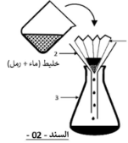
- ما نوع هذا الخليط ؟ برر إجابتك ؟
......................................................................................................................................
......................................................................................................................................

- ما اسم طريقة فصل مكونات الخليط الموضحة في ( السند - 1 - )
.....................................................................................................................................
- هل الماء الموجود في العنصر - 3 - ماء صافي أم نقي ؟ برر ؟
السند - 1-
..........................................................................................................................................
- نستبدل الخليط (الماء والرمل) بالخليط (الماء والزيت) , اقترح

طريقة لفصل مكونات هذا الخليط مدعما إجابتك برسم توضيحي .
..........................................................................................................................................

01
الوضعية الادماجية:
بعد خروجها من المدرسة توجهت وفاء إلى المنزل ومن شدة جوعها دخلت المطبخ مباشرة لتناول وجبة الغداء، قامت برفع غطاء القدر فلاحظت تصاعد بخار الماء مع ظهور قطرات مائية عليه، طلبت الأم منها مساعدتها في تحضير الطعام بوضع قطعة من الزبدة فوق النار. لاحظ الأشكال المبينة في (الوثيقة-1-):
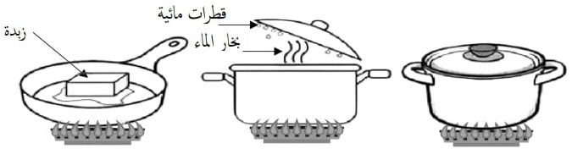

- من خلال ما درست وبالاعتماد على الوثيقة-1- :
- ما هي مختلف التحولات الفيزيائية التي حدثت أثناء تواجد وفاء داخل المطبخ؟( استعن بالجدول).
اسم التحول الفيزيائي | من الحالة | إلى الحالة
........................................... | ........................................... | ...........................................
........................................... | ........................................... | ...........................................
........................................... | ........................................... | ...........................................
- ما هو العامل المؤثر في حدوث هذه التحولات الفيزيائية؟
..........................................................................................................................................................................
- باستعمال النموذج الحبيبي للمادة، أكمل المخطط التالي لتغيرات حالات المادة في الطبيعة.
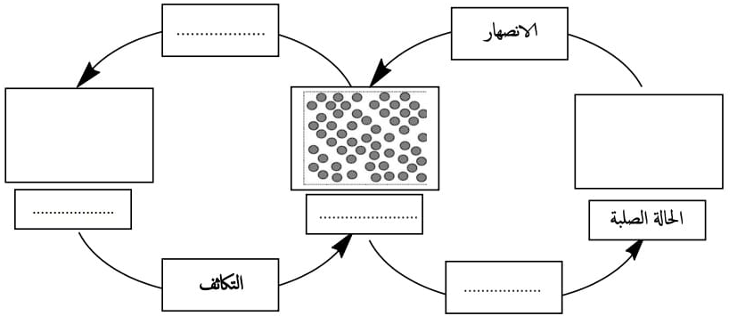
بالتوفيق
02

